蓝牙阵列 AOA 定位
实验时间：2021 年 7 月 26 日下午
实验地点：罗姆楼一楼大厅
实验负责人：赵博白 张世煜

实验器材
开发板： TICC2640R2 无线 MCU LaunchPad 开发套件
滴滴天线阵列

实验场景
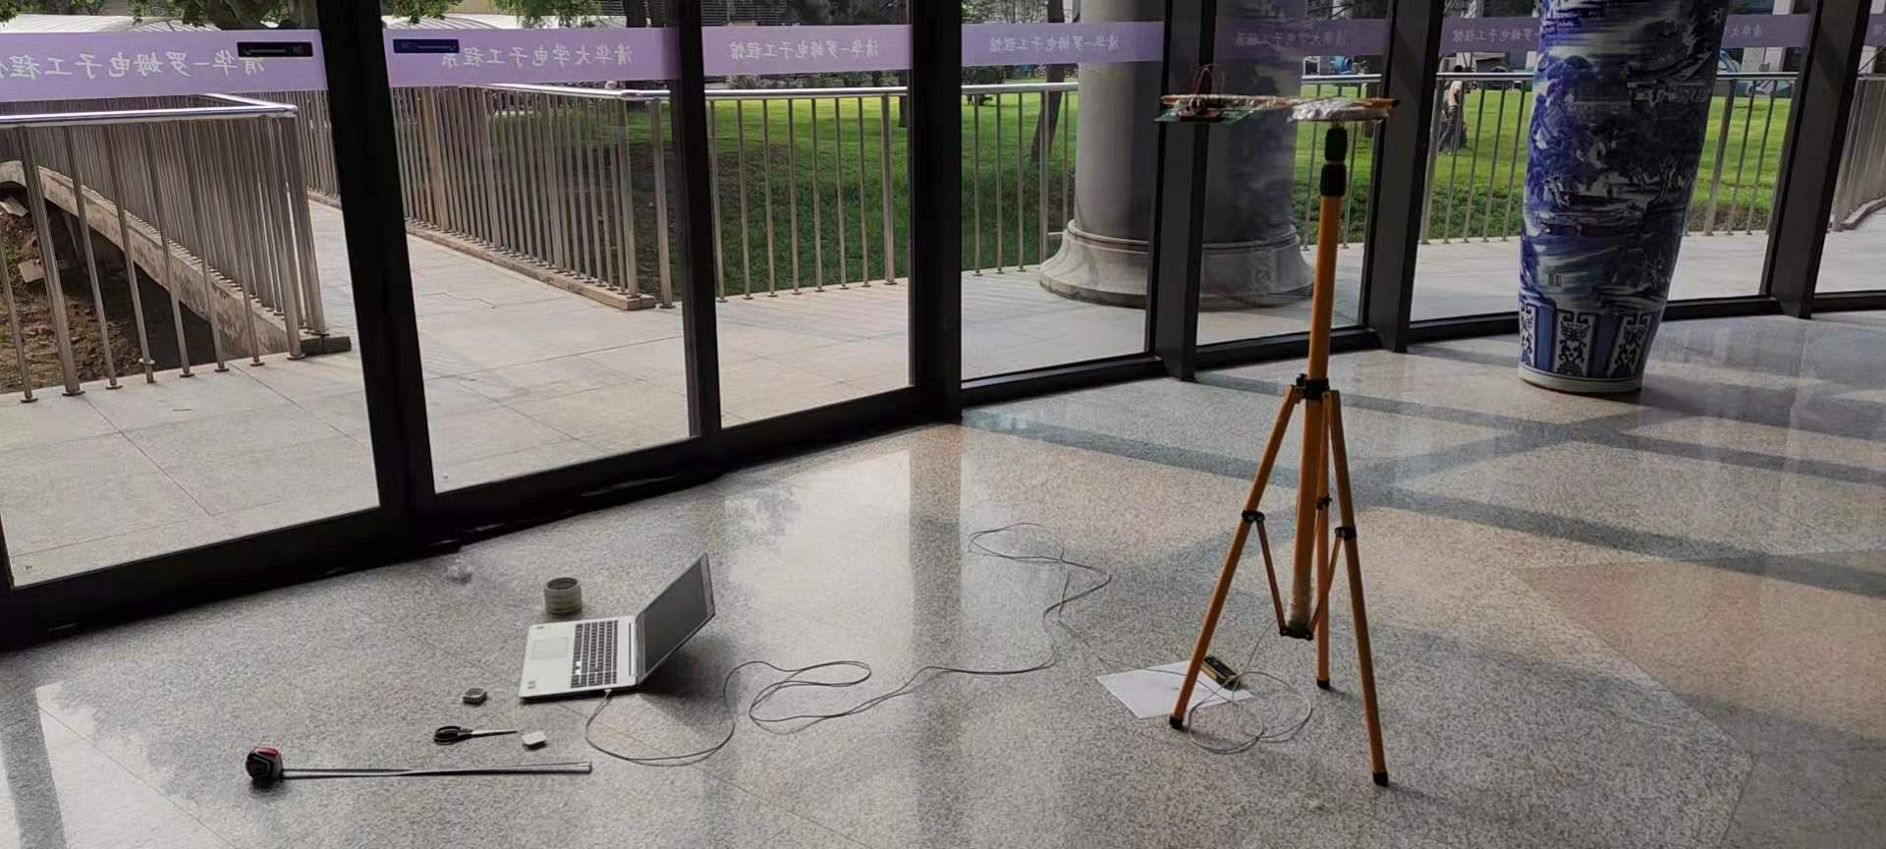

信标位于天线下方，天线位于三米高空处

实验内容
将信标在一个半径为60cm的圆上（圆心正对天线中央），每隔30°放置一次，采集数据。最终得到12组数据。

实验结果分析
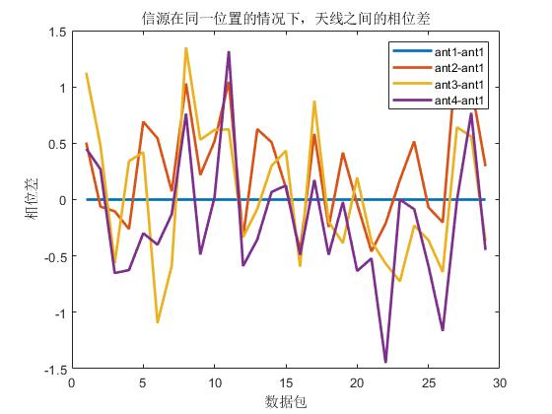
表 1信源在同一位置的情况下，天线之间的相位差_DIDI天线

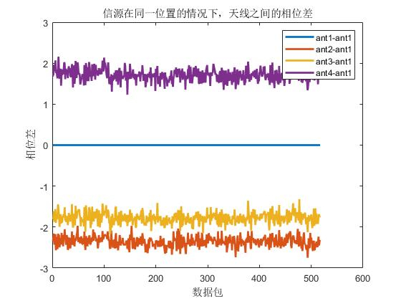
表 2信源在同一位置的情况下，天线之间的相位差_TI天线

理论上，当信标在同一位置时，数据中天线之间相位差应为恒定，但是在滴滴天线情况下，如图一所示，数据波动较大。

